יואב גרינבלט – אחד אוכל ת'שני

א

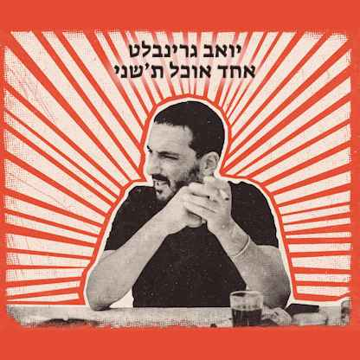
꘎♡━━━━━━━━━━━━━━━━━━━━━━━━━━━━━━━━━━♡꘎
"אחד אוכל ת'שני" אלבום שני וחדש ליואב גרינבלט, בהפקתו המוסיקלית של ליאור שושן.
יואב הוא דור 10 לירושלמים שורשיים מצד אימו, שבעשור האחרון מתגורר ביפו.
מזה שנים יואב כותב ומלחין, לו ולאחרים, למגירה ומחוצה לה, מוזיקה מהבפנים של הלב המבטאת את אשר על ליבו ואת כל העליות והירידות במסע האורבני של חייו.
כמוזיקאי זכה לשתף פעולה עם חברי להקת "מלכה באיה", משה לוי ואהובה עוזרי, אשר היתה לו מורת דרך מוזיקלית ורוחנית.
לפני מספר שנים החלו יואב וליאור שושן המפיק (עמיר בניון ועוד) בהקלטות השירים, ויחד עם אמן המיקס והמאסטרינג זוהר חנוכה יצרו צליל מהוקצע ומיוחד לשירים של יואב.
האלבום מכיל שלל השפעות מוזיקליות אך התוצאה היא הומוגנית ומקורית ובעיקר ישראלית, הנותנת כבוד למילה הכתובה ולמסר שמאחורי המילים.
באלבום משתתפים מוסיקאי נשמה כמו: אלון נדל, יאיר מיכאל, אסף גובר, יוני אמבר, אסף שלם, יובל פלג ועוד.

ליצירת קשר: 052-8564081 / musicyoav@gmail.com

